/home/alientek/RK3568/SDK/linux/rk3568_linux_sdk/kernel/drivers/media/imx415_drv_project/imx415_drv.c

我们创建的IMX415驱动文件位于此目录下。参考gc2053.c代码的程序进行编写。

摄像头驱动核心就在 注册函数，注册就是说，他会跟设备树里面的compatable

#include <linux/clk.h>

#include <linux/device.h>

#include <linux/delay.h>

#include <linux/gpio/consumer.h>

#include <linux/i2c.h>

#include <linux/module.h>

#include <linux/pm_runtime.h>

#include <linux/of.h>

#include <linux/of_graph.h>

#include <linux/regulator/consumer.h>

#include <linux/sysfs.h>

#include <linux/slab.h>

#include <linux/pinctrl/consumer.h>

#include <linux/version.h>

#include <linux/rk-camera-module.h>

//下面的都是关于media（v4l2）的一些头文件，红色警告不用管

#include <media/v4l2-async.h>

#include <media/media-entity.h>

#include <media/v4l2-common.h>

#include <media/v4l2-ctrls.h>

#include <media/v4l2-device.h>

#include <media/v4l2-event.h>

#include <media/v4l2-fwnode.h>

#include <media/v4l2-image-sizes.h>

#include <media/v4l2-mediabus.h>

#include <media/v4l2-subdev.h>

//这些都是系统自带的头文件。

#define IMX415_NAME "imx415"

//实现imx415_pm_ops：

static const struct dev_pm_ops imx415_pm_ops = {

SET_RUNTIME_PM_OPS(imx415_runtime_suspend,

imx415_runtime_resume, NULL)

};

static int imx415_pm_resume(struct device *dev)

//3.实现prob函数

static int imx415_probe(struct i2c_client *client,const struct i2c_device_id *id)

{

return 0;

}

//4.

static int imx415_remove(struct i2c_client *client)

{

return 0;

}

//5. 定义匹配表

static const struct i2c_device_id imx415_i2c_driver[] =

{

{"imx415",0},

{ },

};

#if IS_ENABLE(CONFIG_OF)

static const struct of_device_id imx415_of_match[] = {

{.compatible = "fsl,imx415", },

{ },

};

MODULE_DEVICE_TABLE(of, imx415_of_match);

#endif

//1.定义和设置i2c_drv取得结构体

/*

driver：Device driver model driver主要包含驱动名称和与DTS注册设备进行匹配的

of_match_table。当of_match_table中的compatible域 和 dts文件的compatible域匹配时，·probe函数才会被调用

id_table:List of I2C devices supported by this driver如果kernel没有使用of_match_table和

dts注册设备进行进行匹配，则kernel使用该table进行匹配

probe:Callback for device binding

remove:Callback for device unbinding

*/

static struct i2c_driver imx415_i2c_driver = {

.driver = {

.name = IMX415_NAME,

.pm = &imx415_pm_ops,

.of_match_table = of_match_ptr(imx415_of_match),

},

.probe = &imx415_probe,

.remove = &imx415_remove,

.id_table = imx415_match_id,

};

//2.注册imx415_i2c_driver结构体

static int __init sensor_mod_init(void)

{

return i2c_add_driver(&imx415_i2c_driver);

}

static void __exit sensor_mod_exit(void)

{

i2c_del_driver(&imx415_i2c_driver);

}

device_initcall_sync(sensor_mod_init);

module_exit(sensor_mod_exit);

MODULE_DESCRIPTION("IMX415 CMOS Image Sensor driver");

MODULE_LICENSE("GPL v2");

/*

到这里，整个sensor驱动框架就已经搭建完成了，

接下来就需要去完善细节，重点就是在probe函数里面，

probe接口就会涉及到v4l2驱动框架相关的知识点。

在probe函数里面实现v4l2也需要参考gc20的驱动框架的内容。

*/

本节先实现v4l2_subdev和device这两个，剩下的慢慢实现。

Struct gc2053 *gc2053这个结构体是我们自己定义的一个结构体，里面包含的就是摄像头的一些属性：

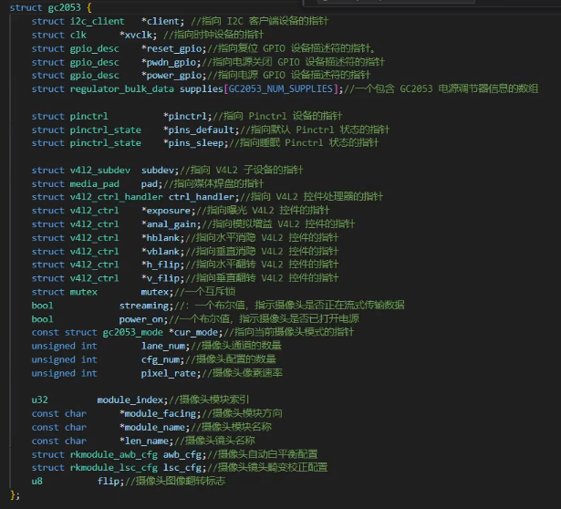

就是后面我们需要对摄像头做的一些操作。

在这里先对我们常用的一些和device相关的结构体 进行说明：

struct device :不是表示视频设备，而是linux内核里面表示所有的设备的一个模型

struct video_device：专门对视频设备进行访问的一个结构体

struct v4l2_device：要使用v4l2的驱动框架，就必须要有这样一个结构体。

struct v4l2_subdev：这个是摄像头里面的控制模块，比如上层要操作曝光等参数，就需要使用这个结构体。

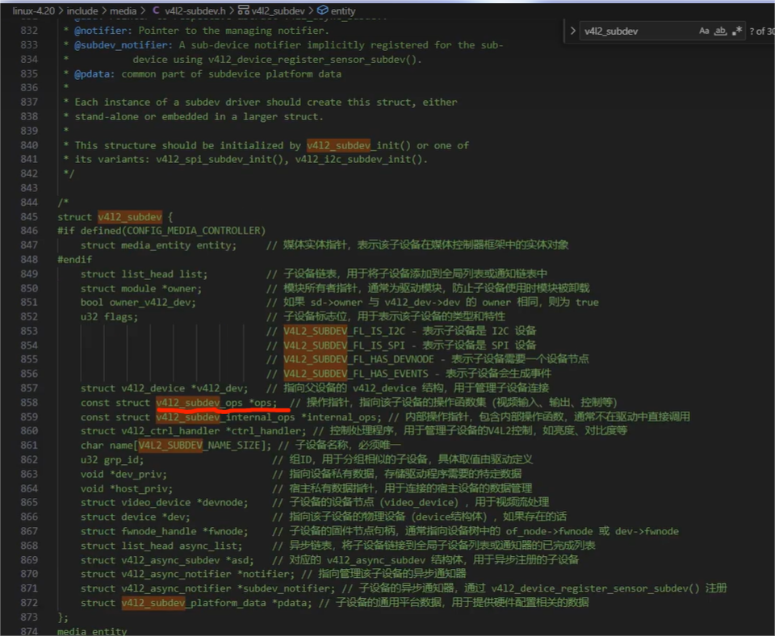

这个结构体里面就有一个v4l2_subdev_ops结构体，通过这个结构体，我们可以操作不同类型的设备，我们现在操作的是视频设备，但有时候，我们不一定操作的是视频设备，也有可能是音频设备，如果说对视频设备进行操作，那具体操作哪些？有哪些接口呢？

(该结构体位于include/media/v4l2-subdev.h文件里面。)

